**Η Filmtrade παρουσιάζει**

**την ταινία του Φρεντερίκ Μερμούντ**

**Η ΓΥΝΑΙΚΑ ΜΕ ΤΗΝ ΜΕΡΣΕΝΤΕΣ**



**Δείτε το trailer στο YouTube:** [**https://youtu.be/oqUVcGbtqoY**](https://youtu.be/oqUVcGbtqoY)

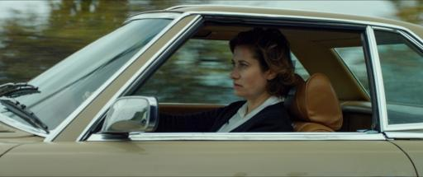

**ΣΥΝΟΨΗ**

Κλονισμένη από τον πρόσφατο θάνατο του γιού της (Λουκ), η Ντιάν αναρρώνει σε ένα θεραπευτήριο στην λίμνη Λεμάν στην Ελβετία.

Αποφασισμένη να βρει τον δολοφόνο του Λουκ, αποδρά και προσλαμβάνει έναν  ιδιωτικό ντετέκτιβ, ο οποίος την πληροφορεί για τον τύπο του αυτοκινήτου που προκάλεσε τον θάνατό του.

Προχωρώντας την έρευνα μόνη της, χωρίς την υποστήριξη της αστυνομίας και του άνδρα της, η Ντιάν έρχεται αντιμέτωπη με την ξανθιά, ελκυστική και μυστηριώδη Mαρλέν, την ιδιοκτήτρια της σπορ Μερσεντές που έχει προκαλέσει το ατύχημα.

***Η Naταλί Μπάιγ και η Εμμανυέλ Ντεβός, δύο σπουδαίες Γαλλίδες ηθοποιοί, η μία απέναντι στην άλλη, δίνουν κορυφαίες ερμηνείες σε ένα ψυχολογικό θρίλερ γεμάτο σασπένς και ανατροπές, στα βήματα του Χίτσκοκ και του Πολάνσκι.***

***Το σενάριο της ταινίας “Η ΓΥΝΑΙΚΑ ΜΕ ΤΗΝ ΜΕΡΣΕΝΤΕΣ” είναι βασισμένο στο μυθιστόρημα “Μoka” της Τατιάνα Nτε Ρονέ.***

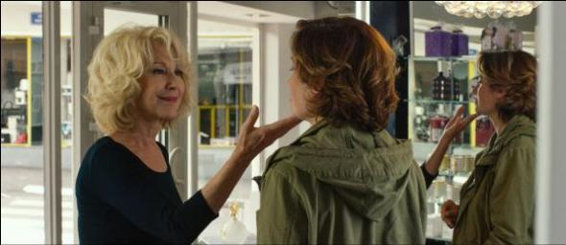

**ΣΥΝΕΝΤΕΥΞΗ ΜΕ ΤΟΝ ΣΚΗΝΟΘΕΤΗ ΦΡΕΝΤΕΡΙΚ ΜΕΡΜΟΥΝΤ**

***Έχουν περάσει έξι χρόνια από την πρώτη σας ταινία «Συνένοχοι». Πώς αποφασίσατε να κάνετε την «ΓΥΝΑΙΚΑ ΜΕ ΤΗΝ ΜΕΡΣΕΝΤΕΣ»;***

Μετά την πρώτη μου ταινία, εργάστηκα για την τηλεοπτική σειρά Les Revenants (Αυτοί που επιστρέφουν) και σκηνοθέτησα τα επεισόδια του πρώτου μισού της σεζόν. Αλλά από την εποχή της ταινίας «Συνένοχοι», ήθελα να εργαστώ πάλι με την Εμμανυέλ Ντεβός, που προκαλεί ιδιαιτέρως τη φαντασία μου και με εμπνέει. Ήθελα να ζήσω μια νέα κινηματογραφική περιπέτεια μαζί της. Και ήξερα ήδη ότι θα είναι εκεί σε κάθε γύρισμα. Όταν ανακάλυψα το “Μoka”, το μυθιστόρημα της Τατιάνα ντε Ροσνέ, κατάλαβα ότι ήταν η τέλεια ιστορία για να υλοποιήσω αυτό το πρότζεκτ.

***Στην ταινία, η Ντιάν συνεχίζει να ερευνά, παρά τις αντιδράσεις. Γιατί;***

Καθώς ξεδιπλωνόταν η ιστορία, κατάλαβα ότι η Nτιάν ήταν πιο παραβατική από όσο είχα σκεφτεί. Όταν ένας εξοργισμένος άνδρας επιδιώκει την εκδίκηση το δεχόμαστε έτσι απλά - είναι σχεδόν αυτονόητο - αλλά όταν το κάνει μια γυναίκα, τότε ένα είδος κοινωνικού υπερ-Εγώ καταδικάζει την παρόρμησή της, περιγράφοντάς της ως χειριστική ή διαταραγμένη. Δεν υπάρχουν πολλές ταινίες ή μυθιστορήματα που να ασχολούνται με αυτό το θέμα. Είναι σχεδόν ένα θέμα ταμπού.

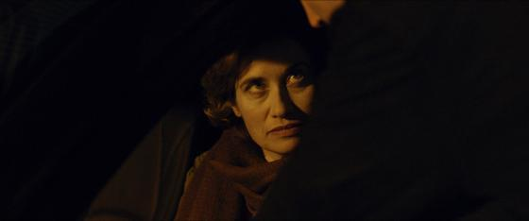

***Η Ντιάν οδηγείται από μόνη της στην εκδίκηση;***

Κατ’ αρχήν, η Ντιάν είναι πεπεισμένη ότι το να πάρει εκδίκηση είναι ο μόνος τρόπος για να αποδεχτεί αυτό που δεν της είναι αποδεκτό. Ωστόσο, η ίδια σταδιακά έρχεται αντιμέτωπη με την πολυπλοκότητα της Μαρλέν, δηλαδη της γυναίκας που υποτίθεται ότι έχει καταστρέψει τη ζωή της, η οποία επίσης έχει μια ζωή, μια κόρη, όνειρα ... Καταλήγει έως και να συγκινηθεί από την Μαρλέν. Η δίψα της Ντιαν για εκδίκηση γίνεται ένα ακόμη βήμα στη διαδικασία της θλίψης και της συνειδητοποίησης, μια παρόρμηση για επιβίωση, που της επιτρέπει επίσης να ανακαλύψει πράγματα για τον εαυτό της και για τον χαμένο της γιο. Τότε μπορεί να κρατηθεί στη ζωή, σταδιακά να βρει ένα νόημα εκεί που δεν υπήρχε τίποτα, να ξεκινήσει η διαδικασία του θρήνου και τελικά να κάνει ένα νέο συμβόλαιο με τη ζωή. « Η ΓΥΝΑΙΚΑ ΜΕ ΤΗΝ ΜΕΡΣΕΝΤΕΣ» περιστρέφεται γύρω από την εξέλιξη της Ντιάν, από την επιθυμία της για εκδίκηση σε ένα είδος συμφιλίωσης με τον εαυτό της.

***Η αναζήτηση της αλήθειας φαίνεται να είναι για την Ντιάν ο υπέρτατος σκοπός. Επίσης, ήταν το θέμα της πρώτης ταινίας σας. Είναι μια προσωπική εμμονή;***

Βεβαίως. Η αλήθεια είναι βασικό θέμα στην ταινία «Συνένοχοι» καθώς και σε αρκετές μικρού μήκους ταινίες μου. Κινηματογραφικά μιλώντας, όταν οι χαρακτήρες αναζητούν κάποια αλήθεια, καταλήγουν να αντιμετωπίζουν τις δικές τους ζωές, μια φωτεινή ή σκοτεινή πλευρά της προσωπικότητάς τους. Ως σκηνοθέτης είμαι γοητευμένος από αυτήν την μπρος-πίσω κίνηση, η οποία γίνεται πηγή έντασης και συναισθημάτων. Από εκεί και πέρα, συχνά αναρωτιέμαι τι κάνουμε με την αλήθεια όταν την βρούμε: πρέπει να την φωνάξουμε δυνατά και καθαρά; Μήπως τα ψέματα αποτελούν επίσης ένα ουσιαστικό μέρος της ζωής; Έχω την αίσθηση ότι είναι η ηθική που παίζει ρόλο όταν αρχίζουμε να αναρωτιόμαστε τέτοια πράγματα. Και η φαντασία, επίσης ...

***Πότε καταλάβατε ότι η Ναταλί Μπάιγ θα ήταν το τέλειο «θήραμα» ;***

Γρήγορα έγινε φανερό ότι η Ναταλί Μπάιγ θα ήταν τέλεια, ως Μαρλέν. Ήθελα «Η ΓΥΝΑΙΚΑ ΜΕ ΤΗΝ ΜΕΡΣΕΝΤΕΣ» να βασίζεται στη συνάντηση των δύο ηθοποιών και χρειαζόμουν κάποια με παρουσία εξίσου ισχυρή με της Εμμανυέλ Ντεβός. Έτσι έπρεπε να βρω μια ηθοποιό με αυθεντική φυσικότητα, πραγματικό χάρισμα, που στο τέλος θα παρέμενε χαραγμένη στο μυαλό του θεατή. Εξάλλου, πάντα μου άρεσε να σκέφτομαι το casting με αντιθέσεις: η Eμμανυέλ είναι σεληνιακή, μαγνητική και δυνατή, ενώ η Ναταλί είναι μάλλον ηλιακή και έχει μια δυναμική ζωής.

Η Ναταλί μπορεί να ενσαρκώσει εντελώς διαφορετικούς χαρακτήρες, μπορεί να παίξει μια πολιτικό ή μια κομμώτρια με απίστευτη ευκολία, και ήξερα ότι θα είναι αξιόπιστη ως μια γυναίκα που έχει ένα κατάστημα καλλυντικών σε μια μικρή πόλη. Τέλος, η Eμμανυέλ και η Nαταλί ποτέ δεν είχαν παίξει μαζί στο παρελθόν. Και είναι πάντοτε συναρπαστικό να βάζεις δύο ηθοποιούς από διαφορετικές κινηματογραφικές οικογένειες να συναντηθούν.

***Πώς σκηνοθετείτε τους ηθοποιούς σας;***

Πάντα χτίζω γύρω από το κείμενο. Αλλά πιστεύω ότι παρόλο που πρέπει να είμαι υπεύθυνος για την ιστορία στο σύνολό της, οι ηθοποιοί γνωρίζουν τους χαρακτήρες τους καλύτερα από εμένα. Έχουν μια εσωτερική σύνδεση μαζί τους, γι 'αυτό θα πρέπει να παραμείνω συντονισμένος με ό, τι έχουν να πουν. Υπάρχει ένα είδος διαλόγου μεταξύ αυτού που ο ηθοποιός αισθάνεται για το χαρακτήρα και αυτού που εγώ φαντάζομαι. Η σκηνοθετική μου μέθοδος δεν βασίζεται στην ψυχολογία. Αυτό που με ενδιαφέρει είναι σχεδόν κινητικό, σε κάθε σκηνη θέλω να ξέρω ποια ταχύτητα, ενέργεια και παλμός ταιριάζουν καλύτερα στον κάθε ηθοποιό.

***Γιατί γυρίσατε την ταινία στα Γαλλο-Ελβετικά σύνορα;***

Στο μυθιστόρημα η ιστορία εξελίσσεται ανάμεσα στο Παρίσι και το Μπιαρίτς. Όμως θεώρησα ενδιαφέρον να μεταφέρω την αντιπαράθεση των δύο γυναικών σε ένα περιβάλλον που αντιτάσσει δύο πόλεις διαφορετικών χωρών, την Λωζάννη και το Eβιάν. Ακριβώς στη μέση, η λίμνη της Γενεύης μοιαζει σαν ένα αμφιθέατρο, σαν μια αρένα σε western, που μοιάζει αρκετά ήρεμη αλλά με απρόβλεπτους στροβιλισμούς φέρνει στην επιφάνεια την ένταση και το παράδοξο.

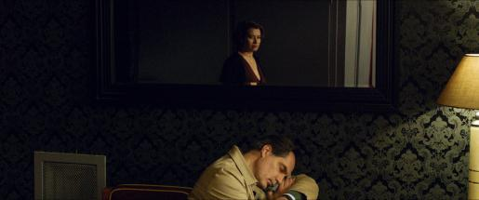

***Είχατε κάποιες συγκεκριμένες ταινίες στο μυαλό σας όταν γυρίζατε την «ΓΥΝΑΙΚΑ ΜΕ ΤΗΝ ΜΕΡΣΕΝΤΕΣ» ;***

Όταν αποφασίζεις να κάνεις μια ταινία που προσπαθεί να καταδυθεί βαθιά στην ανθρώπινη ψυχή, που συνορεύει με το genre cinema, δεν μπορείς παρά να σκεφτείς μεγάλους σκηνοθέτες όπως ο Πολάνσκι ή ο Χίτσκοκ, οι οποίοι δεν διστάζουν να κατασκευάσουν ένα στυλιζαρισμένο σύμπαν γεμάτο με χαρακτήρες πιο περίπλοκους από όσο φαίνονται. Η ταινία «*Keane» του* Λοτζ Κέρριγκαν επίσης με ενέπνευσε με την ενέργειά της, αν και παρουσιάζει το πορτρέτο ενός μπερδεμένου άνδρα που υποφέρει. Όταν δούλευα με τις Εμμανυέλ Ντεβός και Ναταλί Μπάιγ, δεν μπορούσα να μην σκέφτομαι τις Αμερικανίδες ηθοποιούς Τζίνα Ρόουλαντς και Φαίη Ντάναγουεη. Συχνά έλεγα στην Εμμανυέλ - που ήταν παρουσα σε κάθε γύρισμα επι 35 μέρες -, ότι ήθελα να την εξαντλήσω, να εντοπίσω κάθε κτύπο της καρδιάς της και να την φιλμάρω σαν μια Αμερικανίδα ηθοποιό. Είναι τρελό πώς η Εμμανυέλ καταφέρνει να παίζει κάθε μοναδική στιγμή, ακόμη και τις πιο εκλεπτυσμένες, με τέτοια σπάνια ένταση.

**ΦΙΛΜΟΓΡΑΦΙΑ ΣΚΗΝΟΘΕΤΗ (Frédéric Mermoud)**

**2016** MOKA (Η ΓΥΝΑΙΚΑ ΜΕ ΤΗΝ ΜΕΡΣΕΝΤΕΣ)

**Μεγάλο βραβείο – Λοκάρνο 2016**

**2015** A REBOURS (μικρού μήκους)

**2012** LES REVENANTS / THE RETURNED (TV Series – 1η σεζόν, Επεισόδια 5-8)

**International Emmy Award**

**2009** COMPLICES / PARTNERS

**Επίσημη συμμετοχή Λοκάρνο 2009**

**2007** LE CRENEAU (μικρού μήκους)

**2006** RACHEL (μικρού μήκους)

**Υποψηφιότητα για βραβείο Σεζάρ μικρού μήκους 2006**

**2003** L’ESCALIER (μικρού μήκους)

**Swiss Film Award 2004 – Καλύτερη ταινία μικρού μήκους**

**HΘΟΠΟΙΟΙ**

Ντιάν : Emmanuelle Devos

Mαρλέν: Nathalie Baye

Mισέλ : David Clavel

Iλοντί : Diane Rouxel

Σιμόν : Samuel Labarthe

Βενσάν : Olivier Chantreau

Nτετέκτιβ: Jean-Philippe Ecoffey

**ΣΥΝΤΕΛΕΣΤΕΣ**

ΣΚΗΝΟΘΕΣΙΑ: Frédéric Mermoud

ΣΕΝΑΡΙΟ: Frédéric Mermoud and Antonin Martin-Hilbert

ΒΑΣΙΣΜΕΝΟ ΣΤΟ ΜΥΘΙΣΤΟΡΗΜΑ «*MOKA»* της Tatiana de Rosnay

ΠΑΡΑΓΩΓΟΙ: Damien Couvreur, Julien Rouch και Tonie Marshall

ΣΥΜΠΑΡΑΓΩΓΟΣ: Jean-Stephane Bron